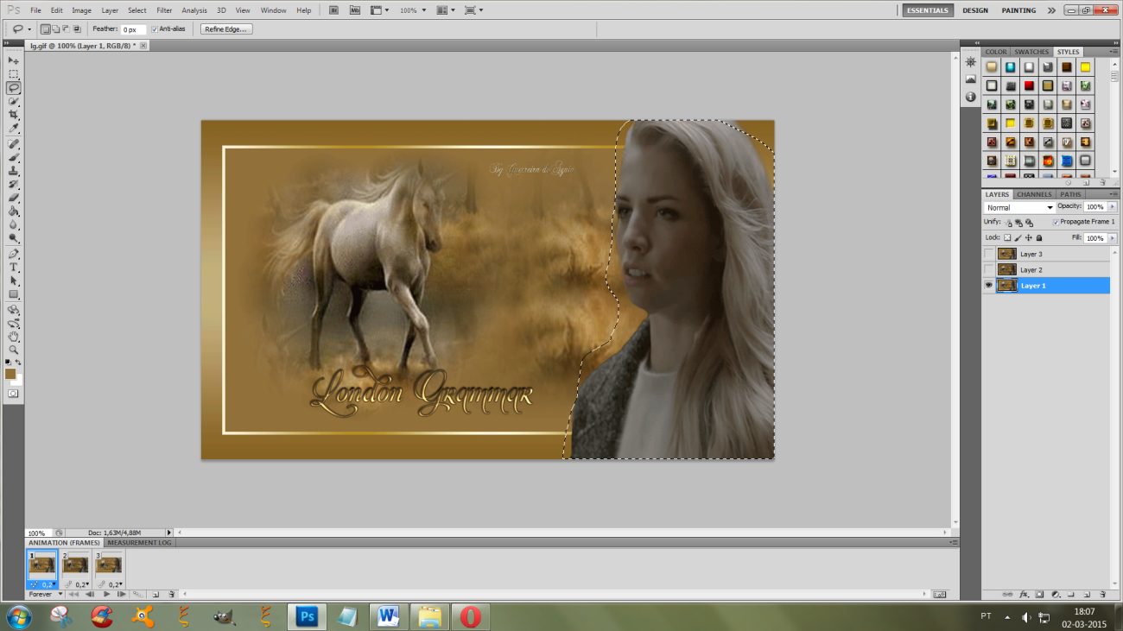

Seleciona a imagem que quer tirar
Depois com o mouse do lado direito clica em fill
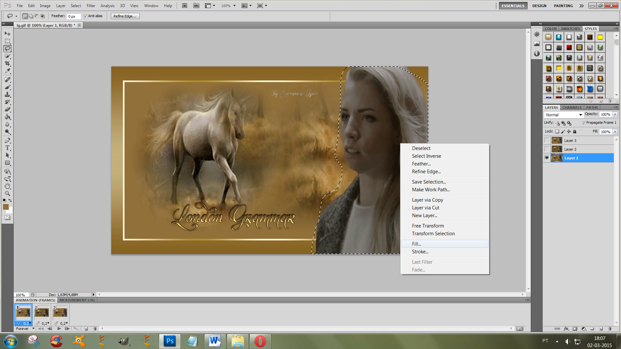
aparece este quadrado. poe como está no quadrado e faz ok
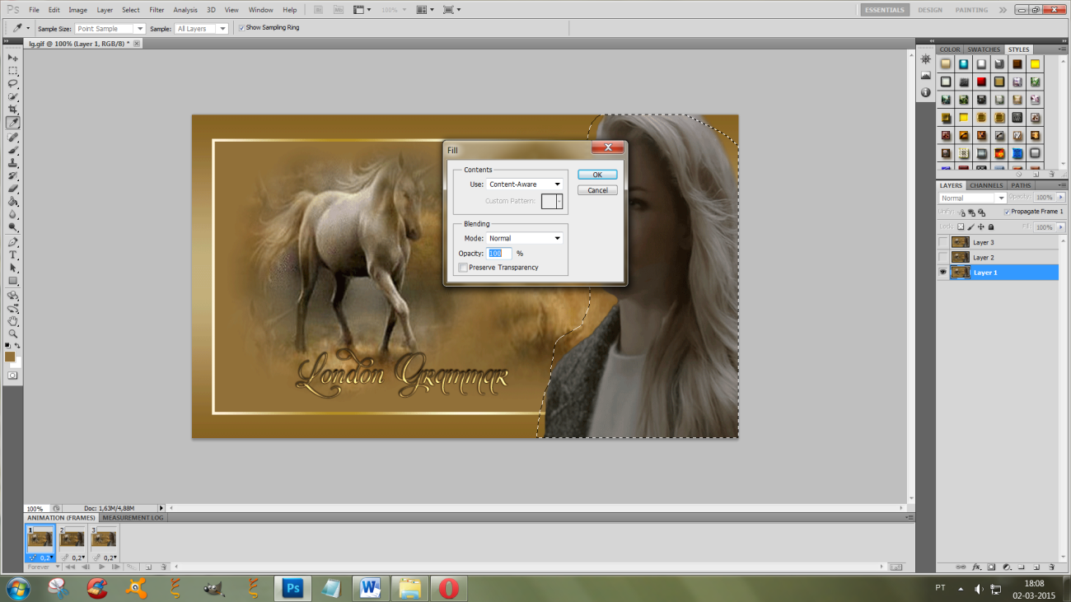

a imagem desaparece mas fica feio, portanto precisamos dar um geito
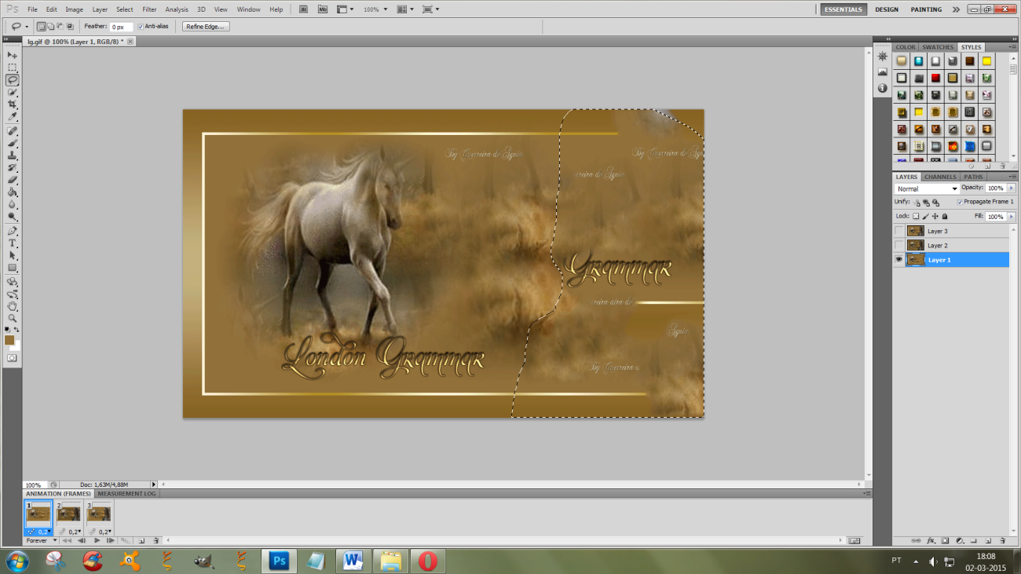
vai a ferramenta brush, escolhe a que a figura mostra e vai passando com o mouse por onde quer apagar. aqui estou a tentar apagar as letras.
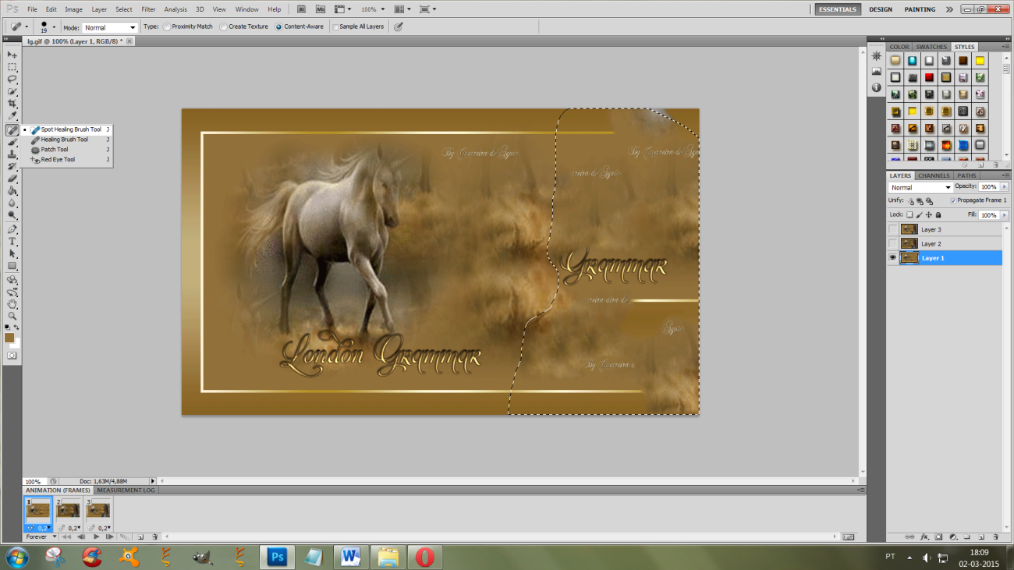
Depois de ajeitado o melhor possível cola uma imagem que tape os defeitos. Também pode usar a ferramenta clone para disfarçar os defeitos
